Anexa nr.22
la Documentația standard nr._____
din “____” ________ 20___

Specificaţii tehnice
[Acest tabel va fi completat de către ofertant în coloanele 2, 3, 4, 6, 7, iar de către autoritatea contractantă – în coloanele 1, 5,]

Numărul procedurii de achiziție______________din_________
Obiectul achiziției:____________________
Denumirea bunurilor | Denumirea modelului bunului | Ţara de origine | Produ-cătorul | Specificarea tehnică deplină solicitată de către autoritatea contractantă | Specificarea tehnică deplină propusă de către ofertant | Standarde de referinţă
1 | 2 | 3 | 4 | 5 | 6 | 7
Bunuri
Lotul 1
*Bec LED |  |  |  | Bec LED A60 12 W 6500 K E27  Termen de garanție 3 ani  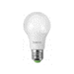
*BEC LED |  |  |  | Bec LED A60 15 W 6500K E27  Termen de garanție 3 ani  
*Bec led + senzor de mișcare |  |  |  | Bec LED A60+ senzor de mișcare, Soclu E27, Puterea 12 W, Temperatura culoare 6500 K,  Termen de garanție 3 ani
*Tub LED |  |  |  | Dimensiuni 600 x 30 mm,  Puterea min 18 W,  Culoare luminii alb de zi  Temperatura culoare 6500 K  Tensiune 220 - 240 V,  Termen de garanție 3 ani  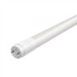
*Tub LED |  |  |  | Dimensiuni 1200 x 30 mm, Puterea min 20 W  Culoare luminii alb de zi  Temperatura culoare 6500 K,  Tensiune 220 - 240 V,  Termen de garanție 3 ani  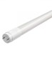
*Corp de iluminat pe perete cu senzor |  |  |  | Culoare alb neutru, Tip LED, Puterea 10 W,  Temperatura culoare 4000 K  Flux luminos 900 Lm, Tensiune 220-240 V,  Complectaţie Sensor de miscare  Culoarea corpului Negru,  Dimensiuni 255* 66 *187 mm  Termen de garanție 2 ani  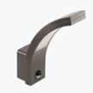
*Spot LED incorporabil |  |  |  | Spot LED incorporabil rotund 20W 7000K, Lumina LED, Culoare Alb,  Dimensiuni min 222 x27.5 mm, Material Plastic,  Termen de garanție 3 ani  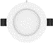
*Corp de iluminat LED |  |  |  | Corp de iluminat LED SORMUS S 50 W GU10-MR16 230 V IP20  Dimensiuni (L x W x H x Ø) 96 x 96 x 50 mm  Tensiune (V) 230 V  Culoare Alb Puterea (W)50 W  Gradul de protecţie (IP)IP2  Termen de garanție 2 ani  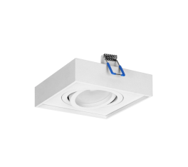
Total lotul 1
Lotul 2
*Corp de iluminat LED |  |  |  | Corp de iluminat LED PANEL,  Tipul de montare incorporabil Armstrong 595x595x10mm, 48 W, 6500 K  Termen de garanție 2 ani  
*Corp de iluminat LED |  |  |  | Tipul de montare Aplicabil, Puterea 48W alb neutru Temperatura culoare 6500 K, Materialul corpului Aluminiu,  Culoarea corpului Alb, 600* 600  Termen de garanție 2 ani  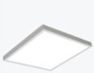
* Corp de iluminat stradal LED |  |  |  | Corp de iluminat stradal LED  BQ-BJ50W 50 W LED 6500 K 5500 lm  IP65 200 - 240 V  Termen de garanție 2 ani  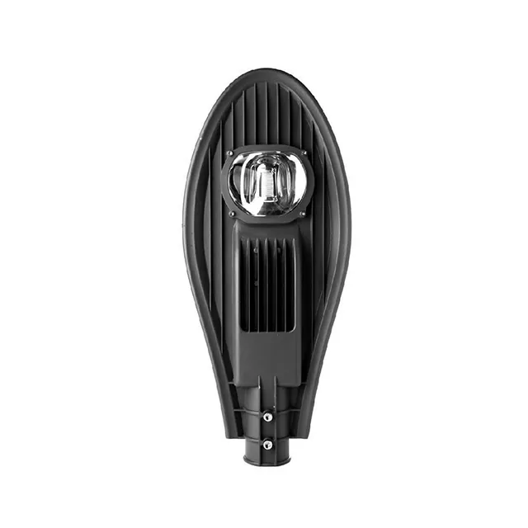
*Corp de iluminat stradal led cu panou solar |  |  |  | Corp de iluminat stradal LED cu panou solar min 90 W LED 6500 K 9000 lm IP65 6V/14W  Termen de garanție 2 ani  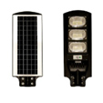
* Senzor de mișcare + prezență 220 - 240 V IP65 |  |  |  | Senzor de mișcare + prezență 360° 2000 W 220 - 240 V IP65  Tensiune (V) 220 - 240 V Culoare Alb  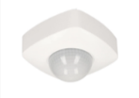
*Corp de iluminat suspendat |  |  |  | Tipul de montare Aplicabil / Suspendabil, LED Linear, Puterea min 72W,  Temperatura culoare min 4500 K Culoarea corpului Negru, Dimensiuni 2400 * 65* 50 mm Termen de garanție 2 ani  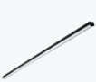
*Corp de iluminat suspendat |  |  |  | Tipul de montare Aplicabil / Suspendabil,  LED Linear, Puterea min (W) 40 W  Dimensiuni min (cm) :120 x 3.5 x 6.7  Culoarea corpului Negru, Temperatura culoare 6500 K Termen de garanție 2 ani  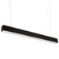
*Aplica led cu senzor |  |  |  | Aplica led cu senzor Bridge  Dimensiuni min 212 x 118 x 101 mm  Culoare Antracit  Gradul de protecţie (IP)IP44  Tensiune (V)220 - 240 V  Tip material Aluminiu/Plastic  Puterea (W) 42 W  Termen de garanție 2 ani  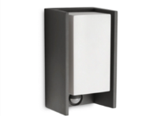
Total lotul 2
Lotul 3
*Contor electric |  |  |  | Tensiune (V)- 230 V.  Curent (A) - 100 A.  Gradul de protecţie (IP) - IP20.  Tip - Digital.  Să fie acceptată de furnizorii de energie electrică pe teritoriul RM  Termen de garanție 3 ani  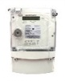
*Contor electronic monofazat pentru șină |  |  |  | Dimensiuni 90x19x60mm, Curent 5-30A, Număr faze 1.  Să fie acceptată de furnizorii de energie electrică pe teritoriul RM  Termen de garanție 3 ani  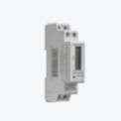
Total lotul 3
Lotul 4
*Cablu electric VVG |  |  |  | Cablu electric VVG ng 2х1.5mm²  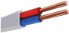
*Cablu electric VVG |  |  |  | Cablu electric VVG ng 3х1.5mm²  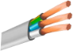
*Cablu electric VVG |  |  |  | Cablu electric VVG ng 3х2.5mm²  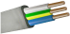
*Cablu electric VVG |  |  |  | Cablu electric VVG ng 2х2.5mm²
*Cablu electric PVS |  |  |  | Cablu electric PVS 3Х1,5  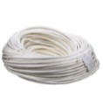
*Cablu electric PVS |  |  |  | Cablu electric PVS 3x2.5  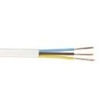
Prelungitor cu filtru |  |  |  | Prelungitor cu filtru 5 OFFICE 3 m 16 A 3 * 1.5 mm²
Prelungitor cu filtru |  |  |  | Prelungitor cu filtru 5 OFFICE 5 m 16 A 3 * 1.5 mm²
Total lotul 4
Lotul 5
Banda de izolare |  |  |  | Bandă de izolat din PVC ignifuga lăţimea=19mm, grosime 0,15mm,  lungimea 25m, culoarea albastră  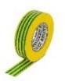
Cleste taetor |  |  |  | Cleste taetor,cu manere ergonomice din doua componente ,anti alunecare, izolat pentru lucru sub tensiune de la 1000V până la 1500V, fabricat din otel, 160 mm
Cleste combinat |  |  |  | Cleste combinat, cu manere ergonomice din doua componente,anti alunecare, izolat pentru lucru sub tensiune de la 1000V până la 1500V, fabricat din otel, 180 mm
Set șurubelnițe izolate |  |  |  | Tip PH1, PH2  Bucăți în ambalaj 5  Tensiune (V) 1000 V  Dimensiuni 75/100/125/80/100 mm  Tip material Plastic/Metal
Conector |  |  |  | Conector VVago  Destinație Cablu conector  Model 3P  Dimensiuni 21 х 61 х 205  Tip material  Plastic/Cupru  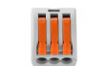
Conector |  |  |  | Secțiunea maximă a conductorului  0.8 - 2.5 mm²  Numărul de fire 2 *  Model 2P  Tensiune (V)600 V  Tip material Plastic  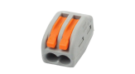
Cleme şir Scame |  |  |  | Cleme şir Scame T85 16 mm²  tip material Plastic  Destinație Pentru cabluri și fire electrice
Cleme şir Scame |  |  |  | Cleme şir Scame T85 2,5 mm²  Destinație Pentru cabluri și fire electrice
Conexiune forbox |  |  |  | Conexiune forbox 1.5 mm Scame  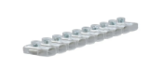
Conexiune forbox |  |  |  | Conexiune forbox 2.5 mm Scame
Total lotul 5
Lotul 6
*Automat |  |  |  | ВА47-29 1Р 6А 4,5кА С IEK automat.  Termen de garanția 5 ani
*Automat |  |  |  | ВА47-29 1Р 10А 4,5кА С IEK automat.  Termen de garanția 5 ani
*Automat |  |  |  | ВА47-29 1Р 16А 4,5кА C IEK automat.  Termen de garanția 5 ani
*Automat |  |  |  | ВА47-29 1Р 25А 4,5кА C IEK automat.  Termen de garanția 5 ani
Total lotul 6
Lotul 7
Canal pentru cablu |  |  |  | Dimensiuni 2000 x 25 x 25  Culoare Alb  Tip material PVC
Canal pentru cablu |  |  |  | Dimensiuni 2000 x 25 x 16  Culoare Alb  Tip material PVC
Canal pentru cablu |  |  |  | Dimensiuni 2000 x 60 x 40  Culoare Alb  Tip material PVC  Canal cablu 40x40mm
*Canal pentru cablu |  |  |  | Canal pentru cablu IEK  Praimer 2000 x 80 x 40 mm PVC alb
Adaptor Ultra |  |  |  | Adaptor Ultra Alb 3 module Schneider-Electric  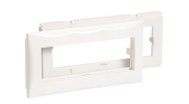
Adaptor Ultra |  |  |  | Adaptor Ultra Alb 2 posturi Schneider-Electric  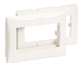
*Priză modulară |  |  |  | Priză modulară IEK PKC-20-30-П-К 16 A  Culoare Alb, Tensiune 230 V,Curent 16 A  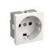
Сapac canal cablu |  |  |  | Сapac canal cablu 100х60mm PRAIMER alb
Tub gofrat |  |  |  | Tub gofrat spiralat 16mm² 750 N, cu sonda
Tub gofrat |  |  |  | Tub gofrat d 20 mm 750 N, cu sonda
Total lotul 7
TOTAL GENERAL
Semnat:_______________ Numele, Prenumele:_____________________________ În calitate de: ________________

Ofertantul: _______________________ Adresa: __________________________
Anexa nr.23
la Documentația standard nr._____
din “____” ________ 20___

Specificații de preț
[Acest tabel va fi completat de către ofertant în coloanele 5,6,7,8 și 11 la necesitate, iar de către autoritatea contractantă – în coloanele 1,2,3,4,9,10]

 | Numărul procedurii de achiziție______________din_________
 | Obiectul de achiziției:______________
Cod CPV | Denumirea bunurilor | Unitatea de măsură | Canti-tatea | Preţ unitar (fără TVA) | Preţ unitar (cu TVA) | Suma  fără  TVA | Suma  cu TVA | Termenul de  livrare |  | Clasificație bugetară (IBAN) |  |  |  |  |  | Discount  %
1 | 2 | 3 | 4 | 5 | 6 | 7 | 8 | 9 |  | 10 |  |  |  |  |  | 11
 | Bunuri
Lotul 1
31681410-0 | *Bec LED | buc. | 50 |  |  |  |  | în decurs de 30 zile lucrătoare din data semnării contractului și înregistrării acestuia la Agenția Achiziții Publice |  | MD03ML000000022519211717
31681410-0 | *BEC LED | buc. | 50 |  |  |  |  |  |  | MD03ML000000022519211717
31681410-0 | *Bec led + senzor de mișcare | buc. | 5 |  |  |  |  |  |  | MD03ML000000022519211717
31681410-0 | *Tub LED | buc. | 100 |  |  |  |  |  |  | MD03ML000000022519211717
31681410-0 | *Tub LED | buc. | 200 |  |  |  |  |  |  | MD03ML000000022519211717
31681410-0 | *Corp de iluminat pe perete cu senzor | buc. | 10 |  |  |  |  |  |  | MD03ML000000022519211717
31681410-0 | *Spot LED incorporabil | buc. | 15 |  |  |  |  |  |  | MD03ML000000022519211717
31681410-0 | *Corp de iluminat LED | buc. | 15 |  |  |  |  |  |  | MD03ML000000022519211717
Total lotul 1
Lotul 2
31681410-0 | *Corp de iluminat LED | buc. | 50 |  |  |  |  | în decurs de 30 zile lucrătoare din data semnării contractului și înregistrării acestuia la Agenția Achiziții Publice |  | MD03ML000000022519211717
31681410-0 | *Corp de iluminat LED | buc. | 80 |  |  |  |  |  |  | MD03ML000000022519211717
31681410-0 | * Corp de iluminat stradal LED | buc. | 12 |  |  |  |  |  |  | MD03ML000000022519211717
31681410-0 | *Corp de iluminat stradal led cu panou solar | buc. | 10 |  |  |  |  |  |  | MD03ML000000022519211717
31681410-0 | * Senzor de mișcare + prezență 220 - 240 V IP65 | buc. | 10 |  |  |  |  |  |  | MD03ML000000022519211717
31681410-0 | *Corp de iluminat suspendat | buc. | 8 |  |  |  |  |  |  | MD03ML000000022519211717
31681410-0 | *Corp de iluminat suspendat | buc. | 20 |  |  |  |  |  |  | MD03ML000000022519211717
31681410-0 | *Aplica led cu senzor | buc. | 6 |  |  |  |  |  |  | MD03ML000000022519211717
Total lotul 2
Lotul 3
31681410-0 | *Contor electric | buc. | 2 |  |  |  |  | în decurs de 30 zile lucrătoare din data semnării contractului și înregistrării acestuia la Agenția Achiziții Publice |  | MD03ML000000022519211717
31681410-0 | *Contor electronic monofazat pentru șină | buc. | 20 |  |  |  |  |  |  | MD03ML000000022519211717
Total lotul 3
Lotul 4
31681410-0 | *Cablu electric VVG | m | 300 |  |  |  |  | în decurs de 30 zile lucrătoare din data semnării contractului și înregistrării acestuia la Agenția Achiziții Publice |  | MD03ML000000022519211717
31681410-0 | *Cablu electric VVG | m | 800 |  |  |  |  |  |  | MD03ML000000022519211717
31681410-0 | *Cablu electric VVG | m | 800 |  |  |  |  |  |  | MD03ML000000022519211717
31681410-0 | *Cablu electric VVG | m | 500 |  |  |  |  |  |  | MD03ML000000022519211717
31681410-0 | *Cablu electric PVS | m | 300 |  |  |  |  |  |  | MD03ML000000022519211717
31681410-0 | *Cablu electric PVS | m | 300 |  |  |  |  |  |  | MD03ML000000022519211717
31681410-0 | Prelungitor cu filtru | buc | 5 |  |  |  |  |  |  | MD03ML000000022519211717
31681410-0 | Prelungitor cu filtru | buc | 5 |  |  |  |  |  |  | MD03ML000000022519211717
Total lotul 4
Lotul 5
31681410-0 | Banda de izolare | buc. | 30 |  |  |  |  | în decurs de 30 zile lucrătoare din data semnării contractului și înregistrării acestuia la Agenția Achiziții Publice |  | MD03ML000000022519211717
31681410-0 | Cleste taetor | buc | 3 |  |  |  |  |  |  | MD03ML000000022519211717
31681410-0 | Cleste combinat | buc | 2 |  |  |  |  |  |  | MD03ML000000022519211717
31681410-0 | Set șurubelnițe izolate | set | 2 |  |  |  |  |  |  | MD03ML000000022519211717
31681410-0 | Conector | buc. | 200 |  |  |  |  |  |  | MD03ML000000022519211717
31681410-0 | Conector | buc. | 100 |  |  |  |  |  |  | MD03ML000000022519211717
31681410-0 | Cleme şir Scame | set | 10 |  |  |  |  |  |  | MD03ML000000022519211717
31681410-0 | Cleme şir Scame | set | 10 |  |  |  |  |  |  | MD03ML000000022519211717
31681410-0 | Conexiune forbox | set | 10 |  |  |  |  |  |  | MD03ML000000022519211717
31681410-0 | Conexiune forbox | set | 10 |  |  |  |  |  |  | MD03ML000000022519211717
Total lotul 5
Lotul 6
31681410-0 | *Automat | buc. | 10 |  |  |  |  | în decurs de 30 zile lucrătoare din data semnării contractului și înregistrării acestuia la Agenția Achiziții Publice |  | MD03ML000000022519211717
31681410-0 | *Automat | buc. | 20 |  |  |  |  |  |  | MD03ML000000022519211717
31681410-0 | *Automat | buc. | 100 |  |  |  |  |  |  | MD03ML000000022519211717
31681410-0 | *Automat | buc. | 50 |  |  |  |  |  |  | MD03ML000000022519211717
Total lotul 6
Lotul 7
31681410-0 | Canal pentru cablu | buc. | 50 |  |  |  |  | în decurs de 30 zile lucrătoare din data semnării contractului și înregistrării acestuia la Agenția Achiziții Publice |  | MD03ML000000022519211717
31681410-0 | Canal pentru cablu | buc. | 50 |  |  |  |  |  |  | MD03ML000000022519211717
31681410-0 | Canal pentru cablu | buc. | 30 |  |  |  |  |  |  | MD03ML000000022519211717
31681410-0 | *Canal pentru cablu | buc. | 25 |  |  |  |  |  |  | MD03ML000000022519211717
31681410-0 | Adaptor Ultra | buc. | 10 |  |  |  |  |  |  | MD03ML000000022519211717
31681410-0 | Adaptor Ultra | buc. | 100 |  |  |  |  |  |  | MD03ML000000022519211717
31681410-0 | *Priză modulară | buc. | 20 |  |  |  |  |  |  | MD03ML000000022519211717
31681410-0 | Сapac canal cablu | buc. | 4 |  |  |  |  |  |  | MD03ML000000022519211717
31681410-0 | Tub gofrat | m | 50 |  |  |  |  |  |  | MD03ML000000022519211717
31681410-0 | Tub gofrat | m | 50 |  |  |  |  |  |  | MD03ML000000022519211717
Total lotul 7
TOTAL GENERAL
Semnat:_______________ Numele, Prenumele:_____________________________ În calitate de: ______________

Ofertantul: ___________________ Adresa: ________________________________________________________

